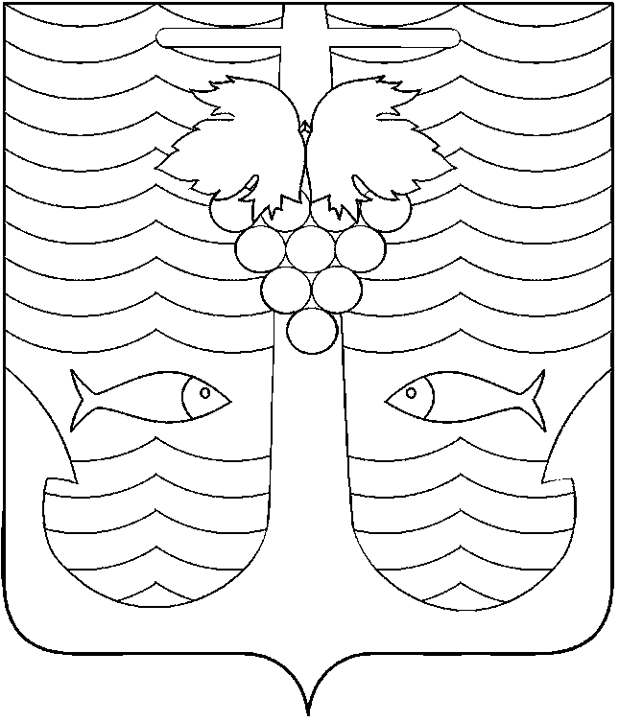

АДМИНИСТРАЦИЯ ТЕМРЮКСКОГО ГОРОДСКОГО ПОСЕЛЕНИЯ
ТЕМРЮКСКОГО РАЙОНА

ПОСТАНОВЛЕНИЕ

от 13.04.2016 № 414
город Темрюк

О внесении изменений в постановление администрации

Темрюкского городского поселения Темрюкского района от

6 ноября 2015 года № 1246 «Об утверждении перечня должностных

лиц, уполномоченных составлять протоколы об административных правонарушениях, предусмотренных статьями 2.2, 2.2.1, 2.4 - 2.5.3, 2.7 - 2.9, 2.15, 3.1 - 3.3, 3.8, 3.10, 4.7, 4.8, 4.10, 4.12, 5.2 - 5.4, 5.9, 6.2 - 6.5, 7.1 - 7.4, 7.6, 8.1, 8.3 Закона Краснодарского края от 23 июля 2003 года № 608-КЗ

«Об административных правонарушениях»

На основании статьи 12.2 Закона Краснодарского края от 23 июля 2003 года № 608-КЗ «Об административных правонарушениях», Устава Темрюкского городского поселения Темрюкского района, служебной записки начальника отдела по вопросам земельных отношений и агропромышленного комплекса администрации Темрюкского городского поселения Темрюкского района Р.Е.Буренина от 11 апреля 2016 года № 67, п о с т а н о в л я ю:
1. Внести изменения в постановление администрации Темрюкского городского поселения Темрюкского района от 6 ноября 2015 года № 1246 «Об утверждении перечня должностных лиц, уполномоченных составлять протоколы об административных правонарушениях, предусмотренных статьями 2.2, 2.2.1, 2.4 - 2.5.3, 2.7 - 2.9, 2.15, 3.1 - 3.3, 3.8, 3.10, 4.7, 4.8, 4.10, 4.12, 5.2 - 5.4, 5.9, 6.2 - 6.5, 7.1 - 7.4, 7.6, 8.1, 8.3 Закона Краснодарского края от 23 июля 2003 года № 608-КЗ «Об административных правонарушениях», изложив графу 7 приложения к постановлению администрации Темрюкского городского поселения Темрюкского района от 6 ноября 2015 года № 1246 «Об утверждении перечня должностных лиц, уполномоченных составлять протоколы об административных правонарушениях, предусмотренных статьями 2.2, 2.2.1, 2.4 - 2.5.3, 2.7 - 2.9, 2.15, 3.1 - 3.3, 3.8, 3.10, 4.7, 4.8, 4.10, 4.12, 5.2 - 5.4, 5.9, 6.2 - 6.5, 7.1 - 7.4, 7.6, 8.1, 8.3 Закона Краснодарского края от 23 июля 2003 года № 608-КЗ «Об административных правонарушениях» в следующей редакции:
« | 7 | Начальник отдела по вопросам земельных отношений и агропромышленного комплекса администрации Темрюкского городского поселения Темрюкского района | 2.4, 2.5, 2.5.1, 2.5.2, 2.5.3, 3.2,  4.10, 7.1, 7.2, 7.3, 7.4, 7.6, 8.1 | ».
2. Специалисту 1 категории (по организационным вопросам и взаимодействию со средствами массовой информации (СМИ)) администрации Темрюкского городского поселения Темрюкского района Е.С.Игнатенко обеспечить официальное обнародование постановления администрации Темрюкского городского поселения Темрюкского района «О внесении изменений в постановление администрации Темрюкского городского поселения Темрюкского района от 6 ноября 2015 года № 1246 «Об утверждении перечня должностных лиц, уполномоченных составлять протоколы об административных правонарушениях, предусмотренных статьями 2.2, 2.2.1, 2.4 - 2.5.3, 2.7 - 2.9, 2.15, 3.1 - 3.3, 3.8, 3.10, 4.7, 4.8, 4.10, 4.12, 5.2 - 5.4, 5.9, 6.2 - 6.5, 7.1 - 7.4, 7.6, 8.1, 8.3 Закона Краснодарского края от 23 июля 2003 года № 608-КЗ «Об административных правонарушениях» на официальном сайте администрации Темрюкского городского поселения Темрюкского района в информационно-телекоммуникационной сети «Интернет».
3. Контроль за выполнением настоящего постановления оставляю за собой.
4. Постановление вступает в силу на следующий день после его официального обнародования.

Глава Темрюкского городского поселения

Темрюкского района А.Д.Войтов

